LND - 1DAW

UT2 - Actividades CSS - background - pseudoclases

GARCÍA HERNÁNDEZ, JAVIER

1. Responder razonadamente 2
2. Utiliza el elemento <div> 2
3. Combinadores 3
4. Pseudoclases 4

Responder razonadamente
El estilo que se aplique a cada párrafo dependerá del nivel de prioridad del selector utilizado: identificador > clase > selector genérico ( p ).

El primer párrafo tiene asignados estilos mediante tres identificadores distintos: su clase, su id y el genérico para los párrafos. Dada la prioridad antes mencionada, el estilo que se aplica sería el de la id. El párrafo será azul.

El segundo párrafo tiene un id pero no se han asignado estilos mediante el mismo. El párrafo tomará el estilo asignado mediante el selector general ( p ). El párrafo será rojo.

El tercer párrafo tiene una clase mediante la cual se le asignan estilos. El párrafo será verde.

El cuarto párrafo no tiene ni clase ni id. Toma los estilos asignados mediante el selector general ( p ). El párrafo será rojo.

Utiliza el elemento <div>
Dar estilo al fondo de un <div> mediante ‘linear-gradient’.

Código HTML:
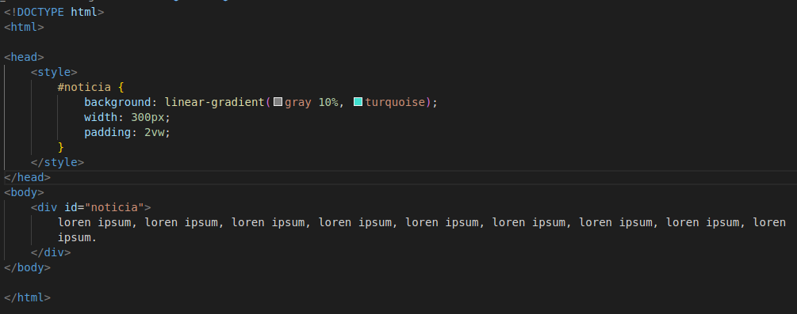
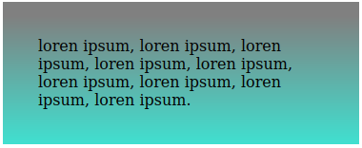

Combinadores
Combinar como hermanos <h2> y <p>.
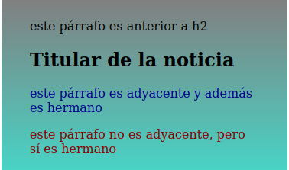

Código HTML:
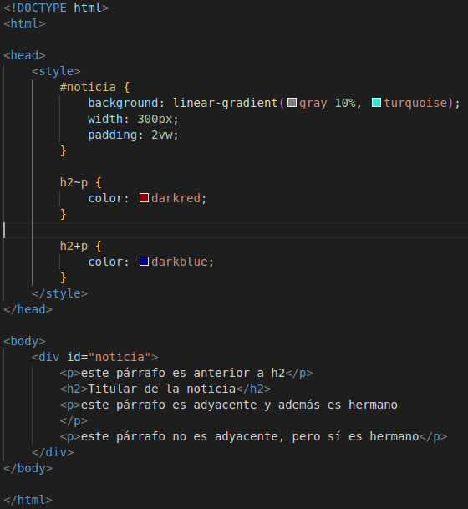

Pseudoclases
Uso de pseudoclases para dar estilos.

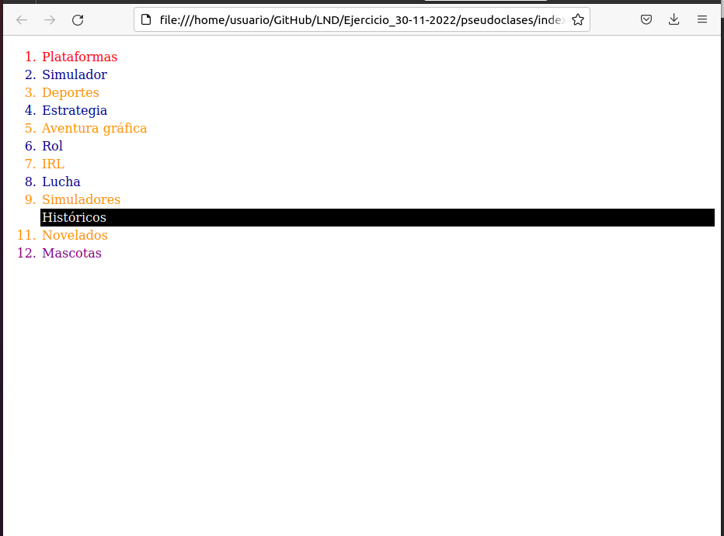

Código HTML:
<!DOCTYPE html>
<html>

<head>
<meta charset='utf-8'>
<meta http-equiv='X-UA-Compatible' content='IE=edge'>
<title>Pseudoclases</title>
<meta name='viewport' content='width=device-width, initial-scale=1'>
<link rel='stylesheet' type='text/css' media='screen' href='styles.css'>
</head>

<body>
<ol>
<li>Plataformas</li>
<li>Simulador</li>
<li>Deportes</li>
<li>Estrategia</li>
<li>Aventura gráfica</li>
<li>Rol</li>
<li>IRL</li>
<li>Lucha</li>
<li>Simuladores</li>
<li>Históricos</li>
<li>Novelados</li>
<li>Mascotas</li>
</ol>
</body>

</html>

Código CSS:
ol>li {
padding: 2px;
}

ol>li:nth-child(2n) {
color: darkblue;
}

ol>li:nth-child(2n+1) {
color: darkorange;
}

ol>li:last-child {
color: purple;
}

ol>li:first-child {
color: red;
}

ol>li:nth-child(10) {
color: green;
}

ol>li:hover {
background-color: black;
color: white;
}

